

Netzwerkadressenrechner

Benutzerhandbuch



11. Juni 2017

Inhaltsverzeichnis

Netzwerkadressenrechner Benutzerhandbuch 2

1. Programmstart 2

2. Hauptfenster 3

3. Netzwerke anlegen 4

4. Netzwerk erfolgreich angelegt 5

5. Netzwerke auswählen 6

6. Netzwerkinformationen anzeigen 7

7. Netzwerke öffnen 8

8. Subnetze anlegen 9

9. Subnetz angelegt 10

10. Subnetz auswählen 11

11. Subnetz Informationen anzeigen 12

12. Subnetze öffnen 13

13. IP Adressen auswählen 14

14. IP Adressen Informationen anzeigen 15

15. Notizen bearbeiten 16

16. Bearbeite Notiz anzeigen 17

17. Netzwerke überlagern sich 18

18. Keine freien Adressen mehr für neue Subnetze 19

# Netzwerkadressenrechner Benutzerhandbuch

## Programmstart

Beim ersten Programmstart erscheint eine Willkomensnachricht und die Info, dass eine *data.json* Datei für die spätere Datensicherung angelegt wurde. Diese Datei ist für die Persistenz der Daten notwendig.

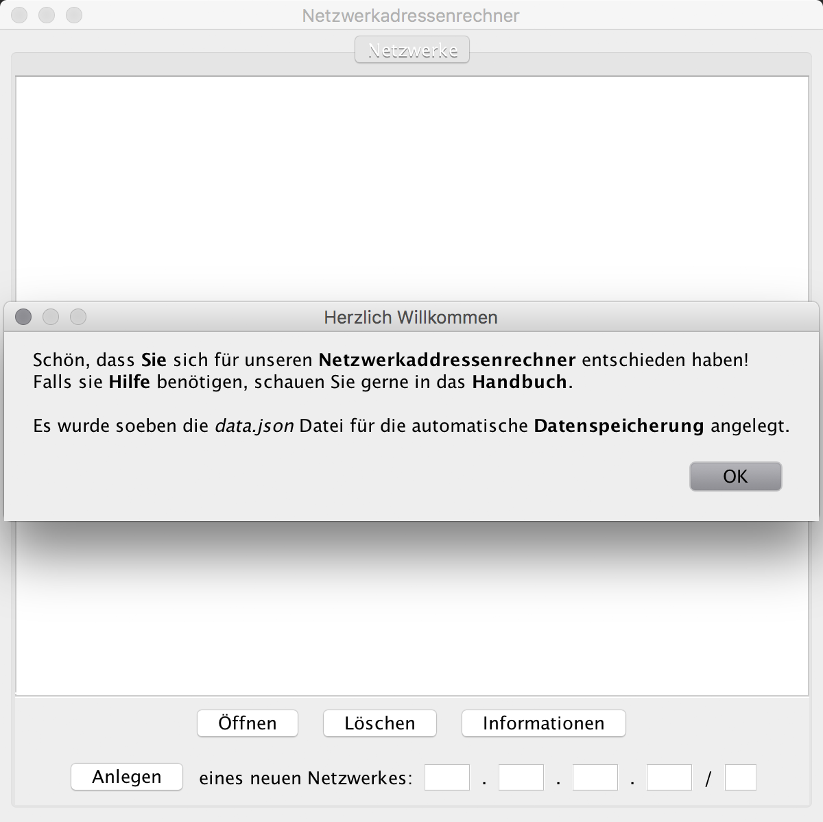

Abbildung 1 Programmstart

## Hauptfenster

Nachdem die Willkommensnachricht über den „OK“ Button auf der unteren Hälfte weggeklickt wurde, ist das Hauptfenster des Netzwerkadressenrechners vollständig sichtbar.

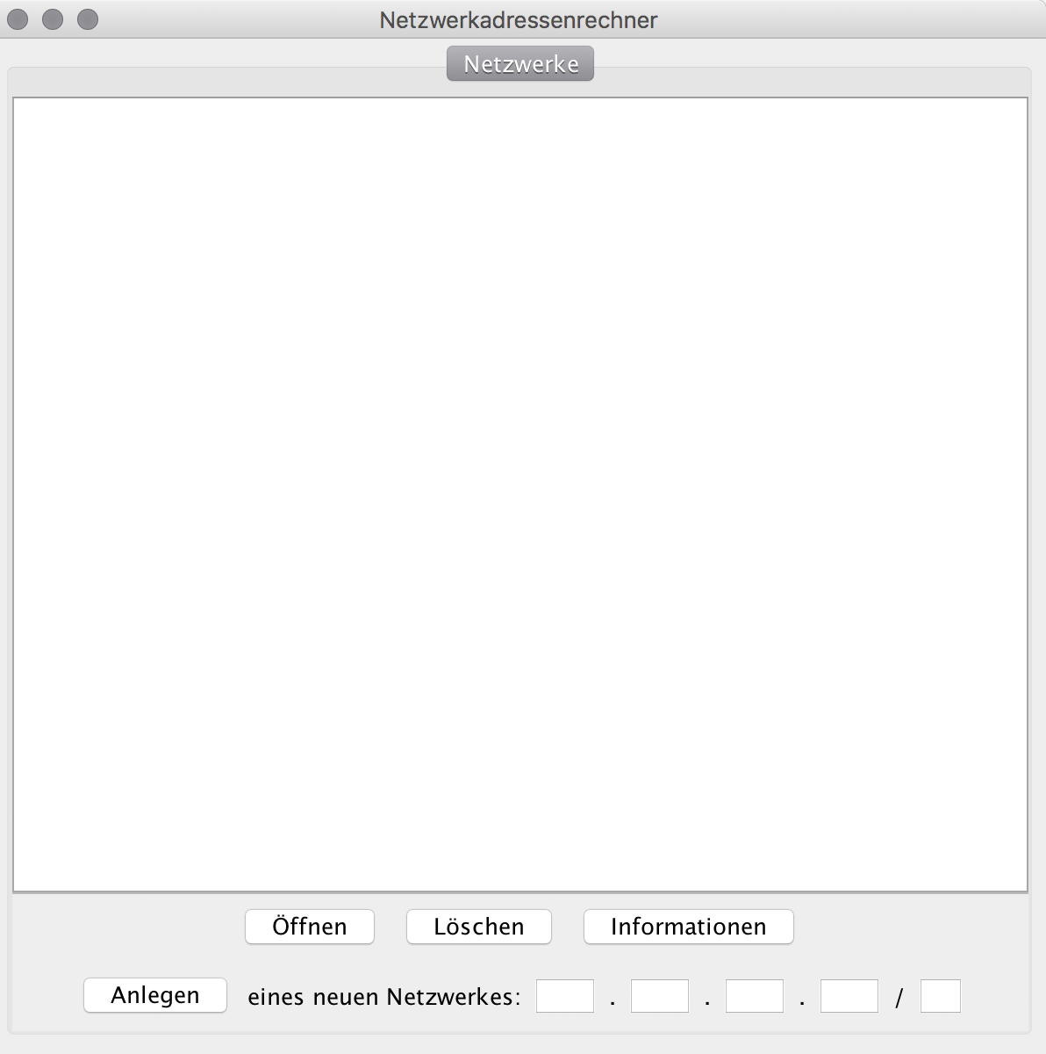

Abbildung 2 Hauptfenster

## Netzwerke anlegen

Über das untere Menü das Hauptfensters lassen sich neue Netzwerke anlegen. Dazu wird die Netzwerk ID und der Präfix des Wunschnetzwerks in die Textboxen eingegeben und per Klick auf den „Anlegen“ Button bestätigt.

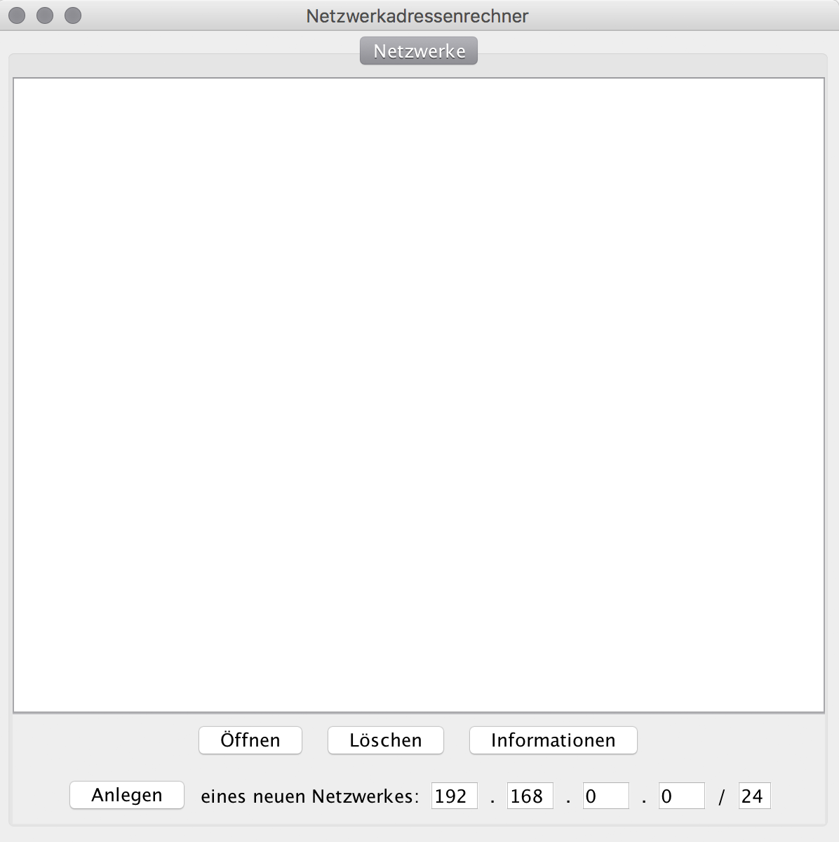

Abbildung 3 Netzwerke anlegen

## Netzwerk erfolgreich angelegt

Das neue Netzwerk erscheint nun oben in der Auflistung.

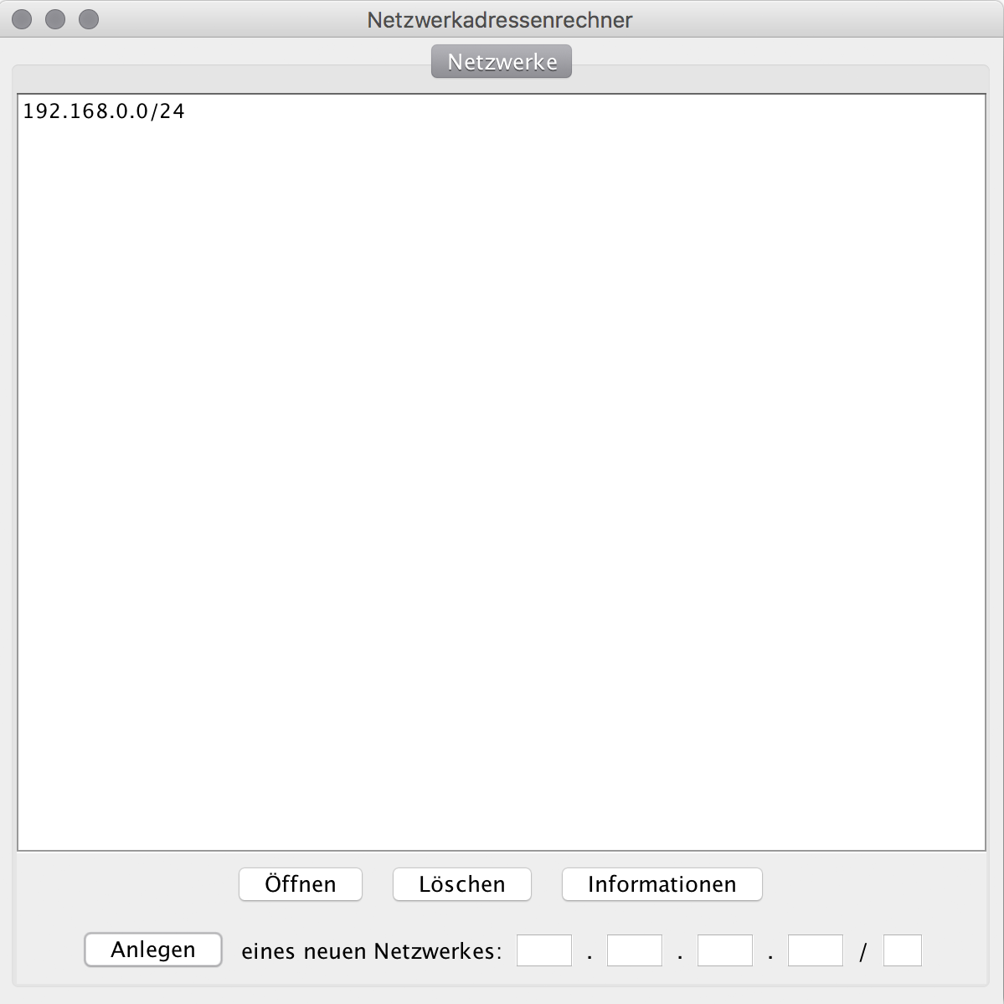

Abbildung 4 Netzwerk angelegt

## Netzwerke auswählen

Diese Netzwerke in der Liste können per einen einfachen Klick ausgewählt werden. Über die drei direkt unterhalb der Liste befindlichen Buttons kann nun auf die Netzwerke zugegriffen werden.

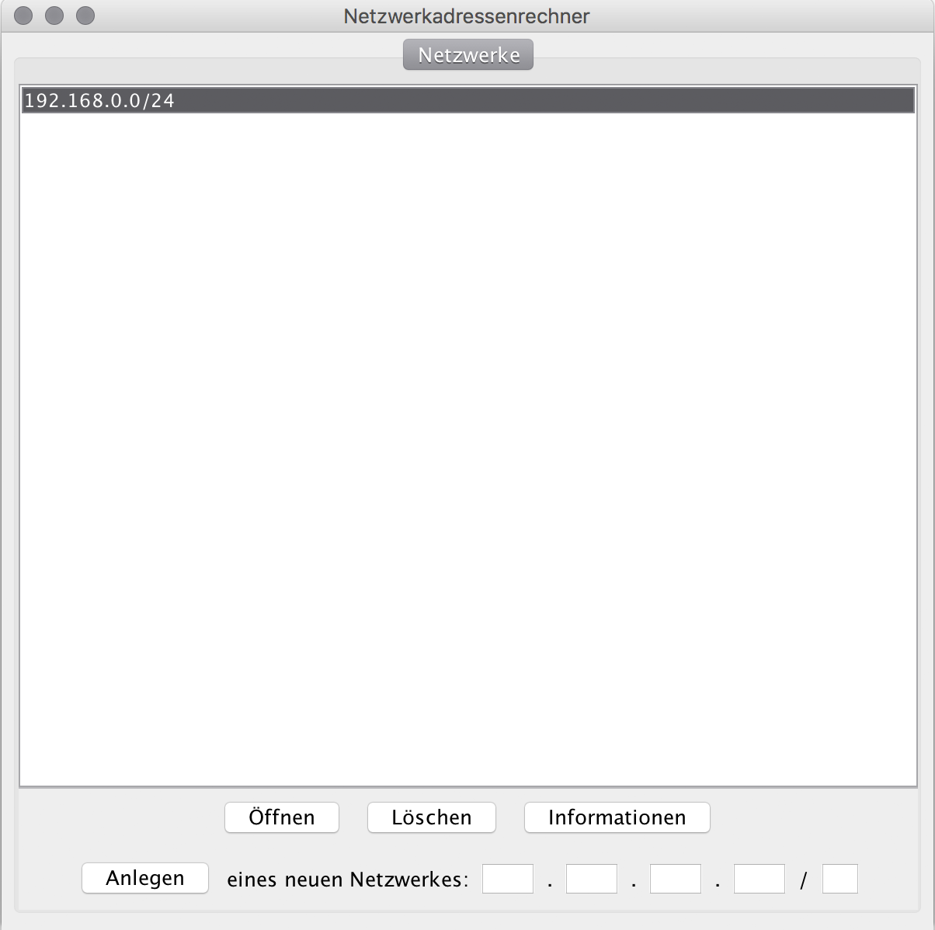

Abbildung 5 Netzwerk auswählen

## Netzwerkinformationen anzeigen

Mit dem „Informationen“ Button lassen sich weitere Informationen über das ausgewählte Netzwerk anzeigen.

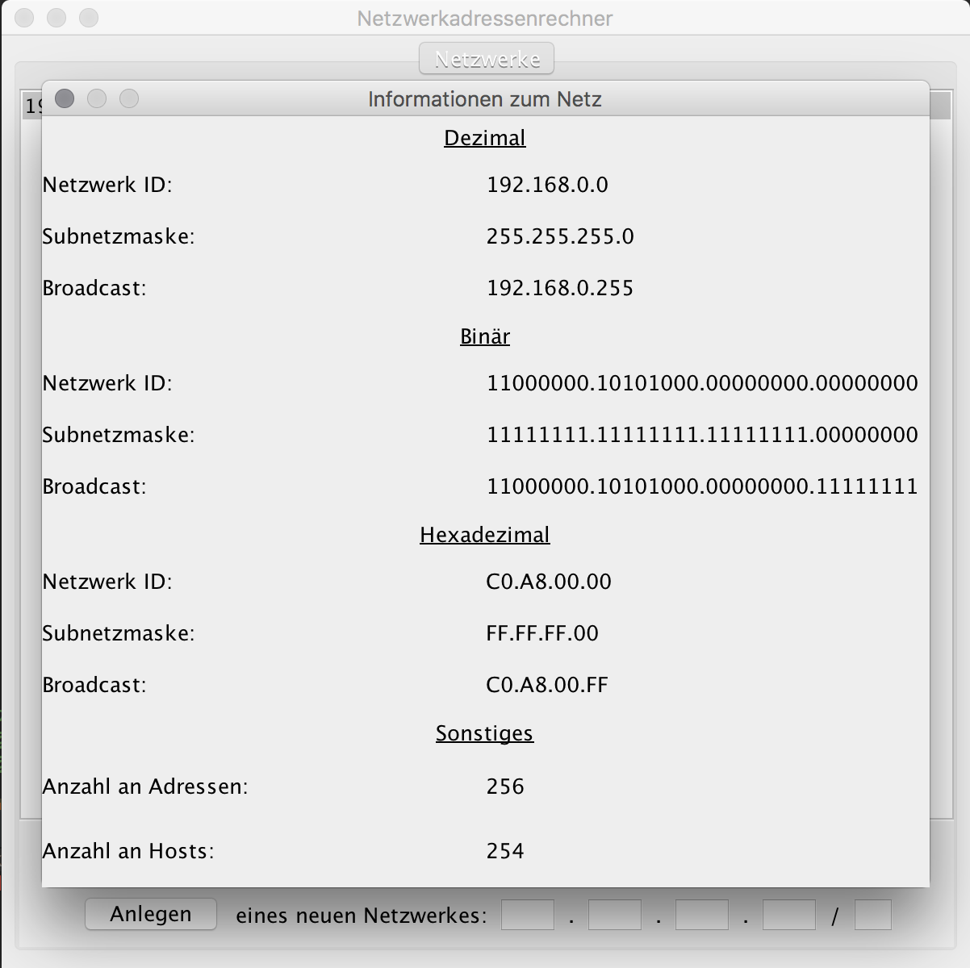

Abbildung 6 Netzwerkinformationen

## Netzwerke öffnen

Mit dem „Öffnen“ Button öffnet sich das Netzwerk in einem neuen Tab. Alternativ kann auf das jeweilige Netzwerk aus der Liste ein Doppelklick gemacht werden.

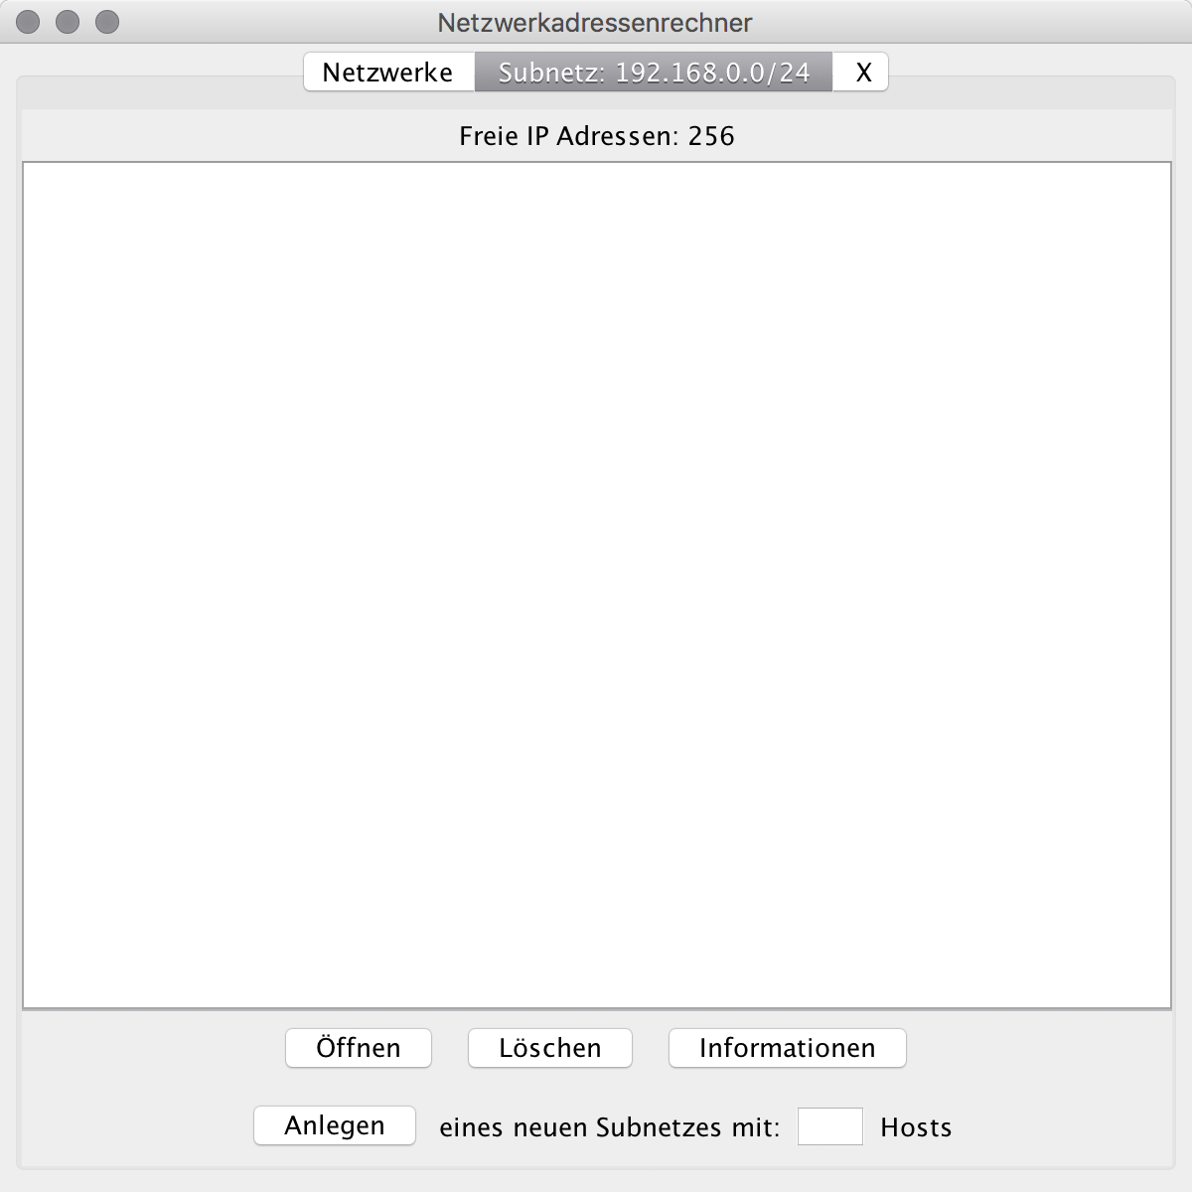

Abbildung 7 Netzwerk öffnen

## Subnetze anlegen

Über das untere Menü des neuen Tabs können nun weitere Subnetze in dem Netzwerk angelegt werden. Dazu wird lediglich in dem Textfeld die Wunschanzahl an Host IP Adressen angegeben und mit dem „Anlegen“ Button bestätigt.

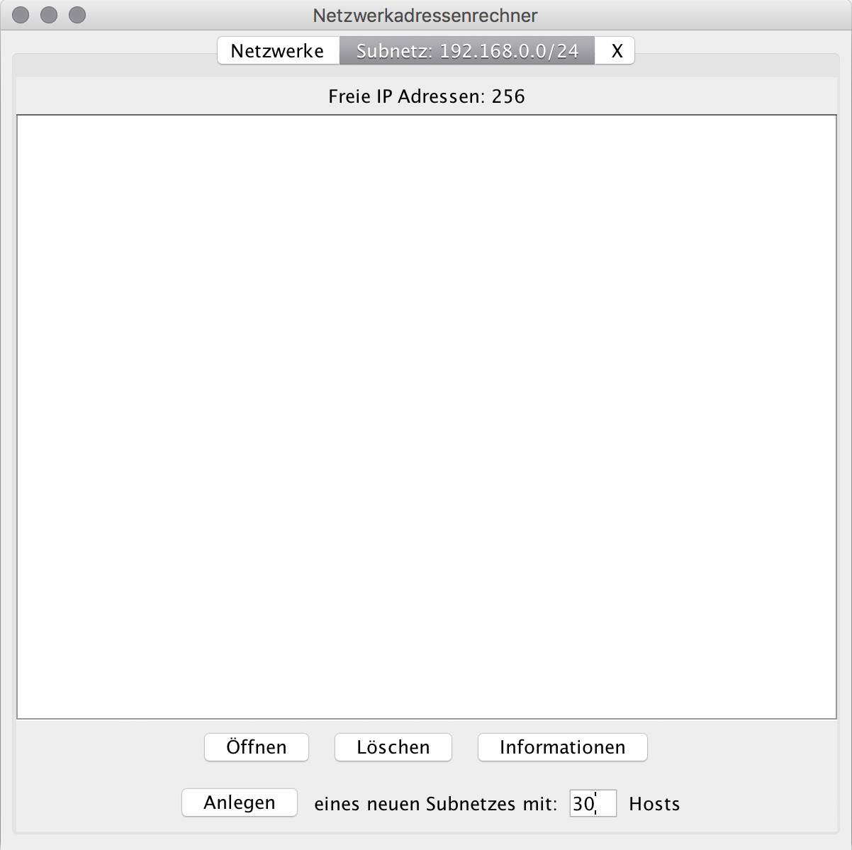

Abbildung 8 Hosts anlegen

## Subnetz angelegt

Das neue Subnetz erscheint nun in der Auflistung.

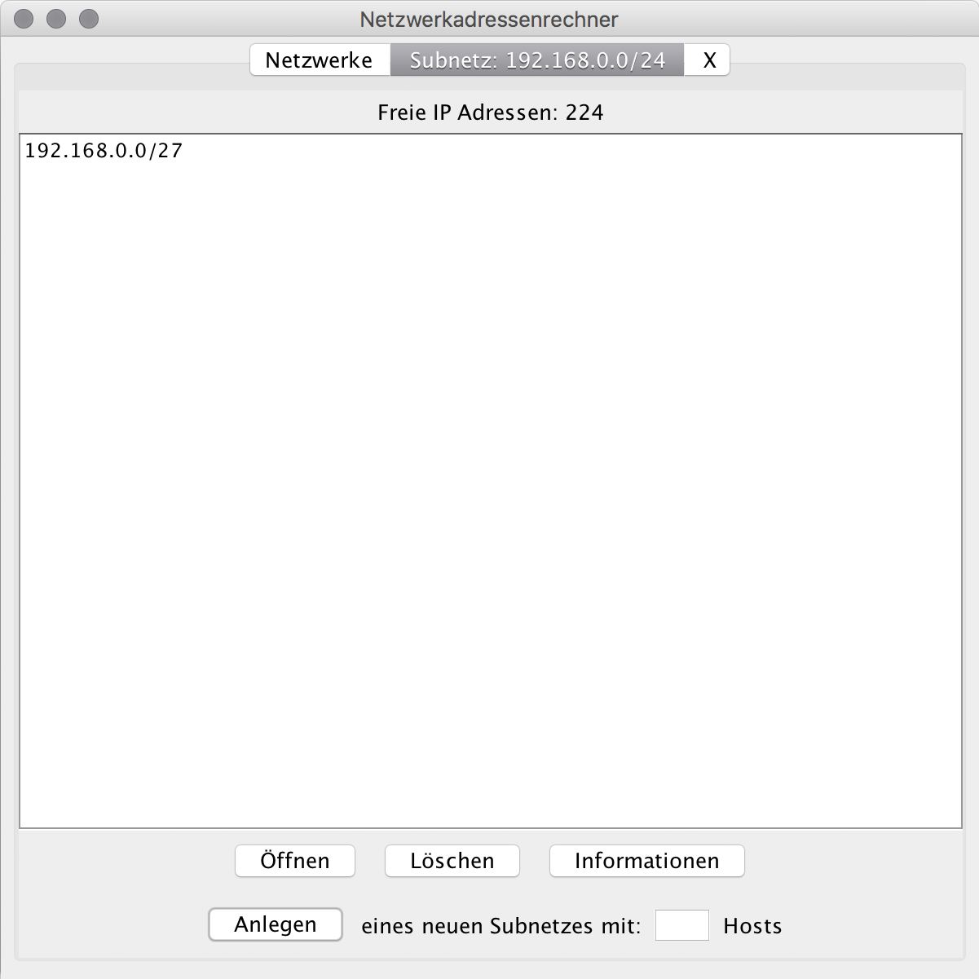

Abbildung 9 Hosts angelegt

## Subnetz auswählen

Diese Subnetze in der Liste können per einen einfachen Klick ausgewählt werden. Über die drei direkt unterhalb der Liste befindlichen Buttons kann nun auf die Subnetze zugegriffen werden.

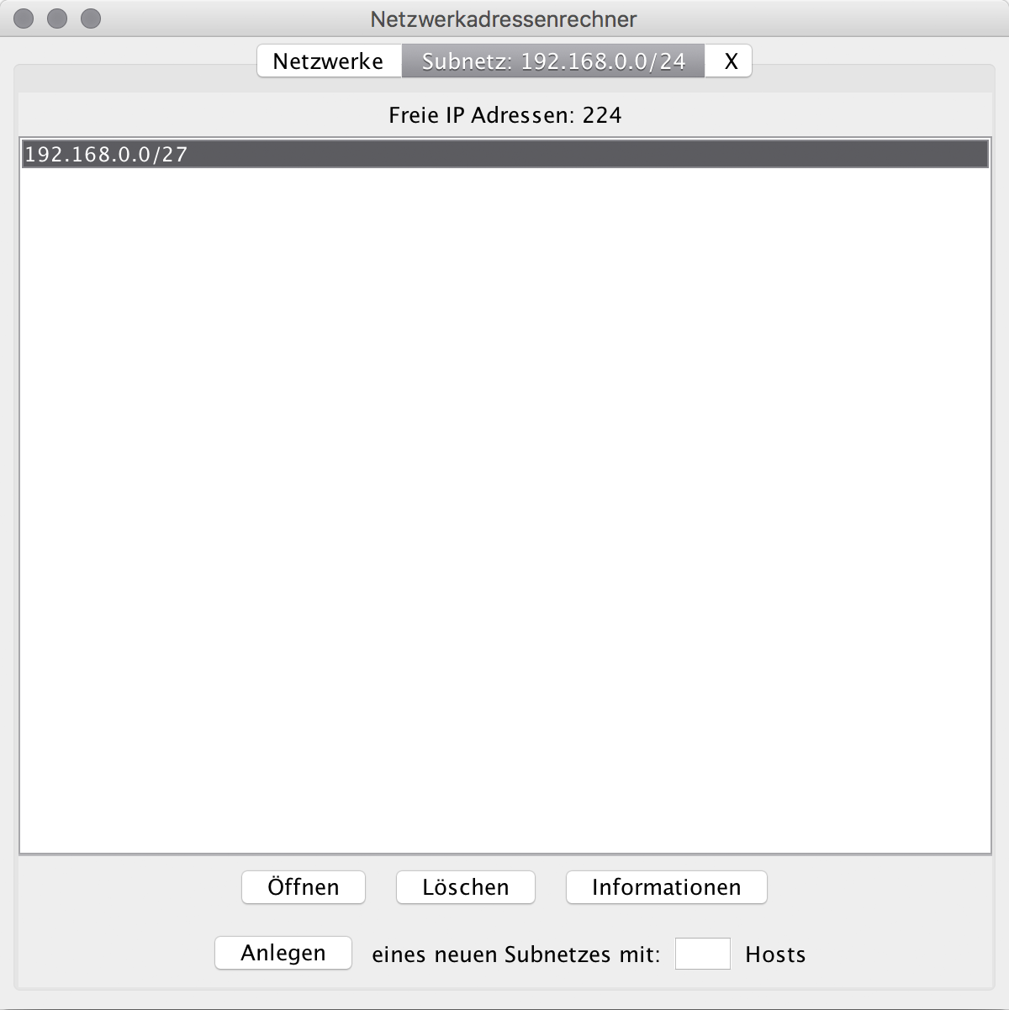

Abbildung 10 Hosts auswählen

## Subnetz Informationen anzeigen

Mit dem „Informationen“ Button lassen sich weitere Informationen über das ausgewählte Subnetz anzeigen.

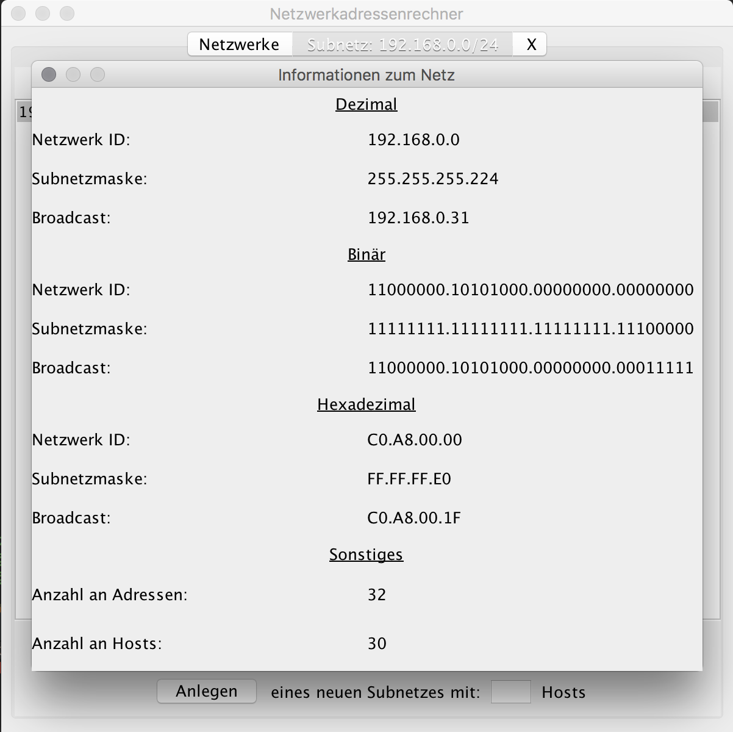

Abbildung 11 Subnetz Informationen

## Subnetze öffnen

Mit dem „Öffnen“ Button öffnet sich das Subnetz in einem neuen Tab. Alternativ kann auf das jeweilige Subnetz aus der Liste ein Doppelklick gemacht werden.

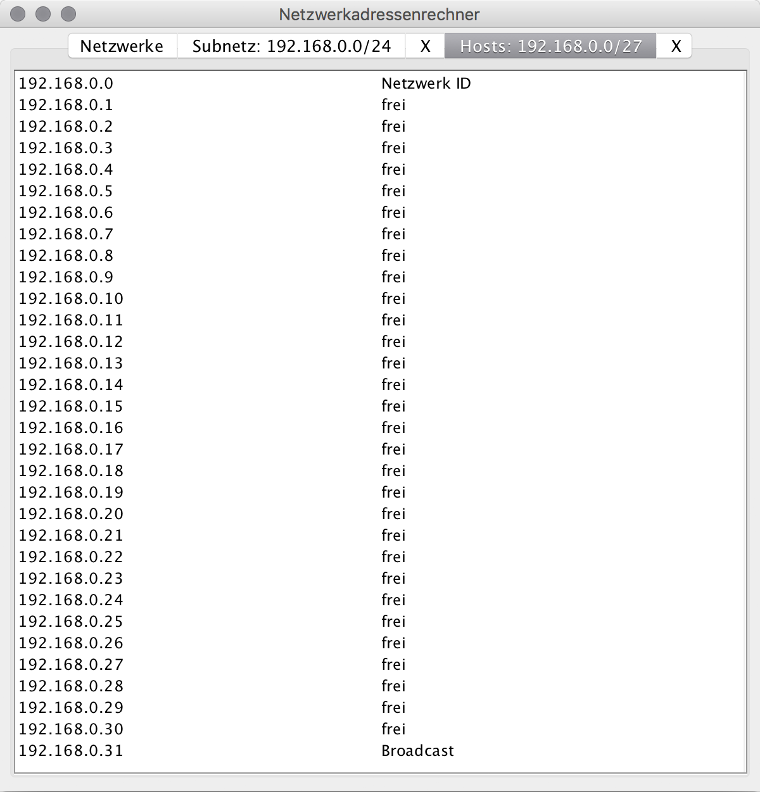

Abbildung 12 Subnetz öffnen

## IP Adressen auswählen

Die einzelnen IP Adressen können in der Liste per einfachen Klick ausgewählt und näher betrachtet werden.

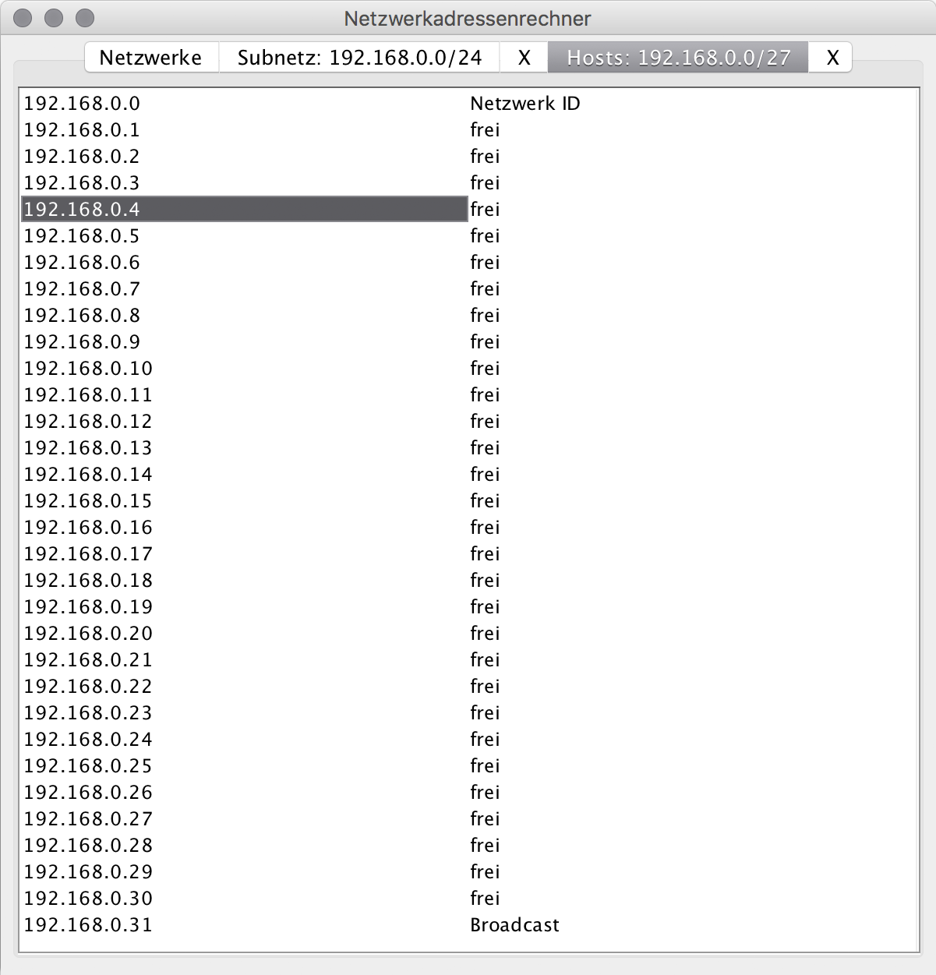

Abbildung 13 IP Adressen auswählen

## IP Adressen Informationen anzeigen

Per Doppelklick auf eine IP Adresse lassen sich nähere Informationen anzeigen.

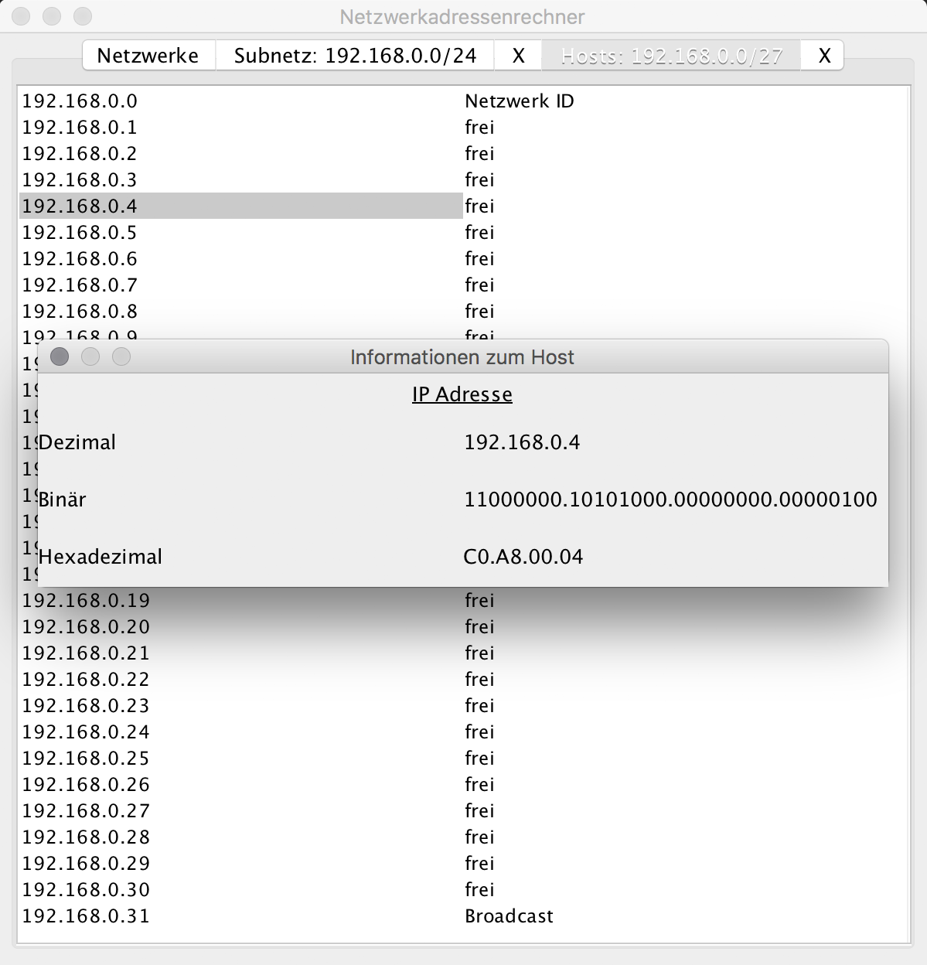

Abbildung 14 IP Adressen Informationen anzeigen

## Notizen bearbeiten

Per Doppelklick auf die jeweilige Notiz lässt sich diese bearbeiten und speichern.

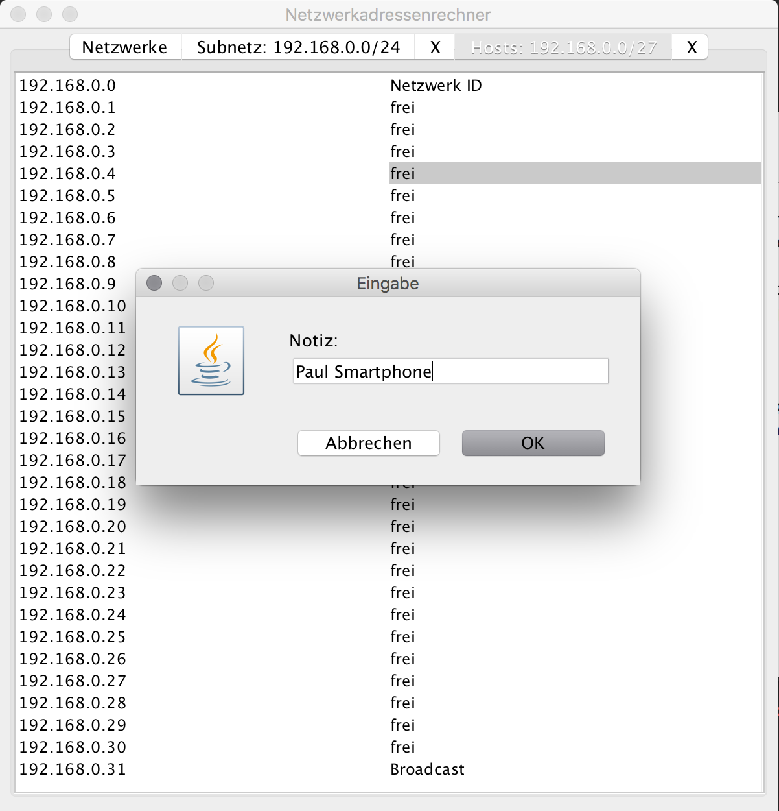

Abbildung 15 Notizen bearbeiten

## Bearbeite Notiz anzeigen

Bearbeite Notizen werden sofort in der Liste aktualisiert und angezeigt.

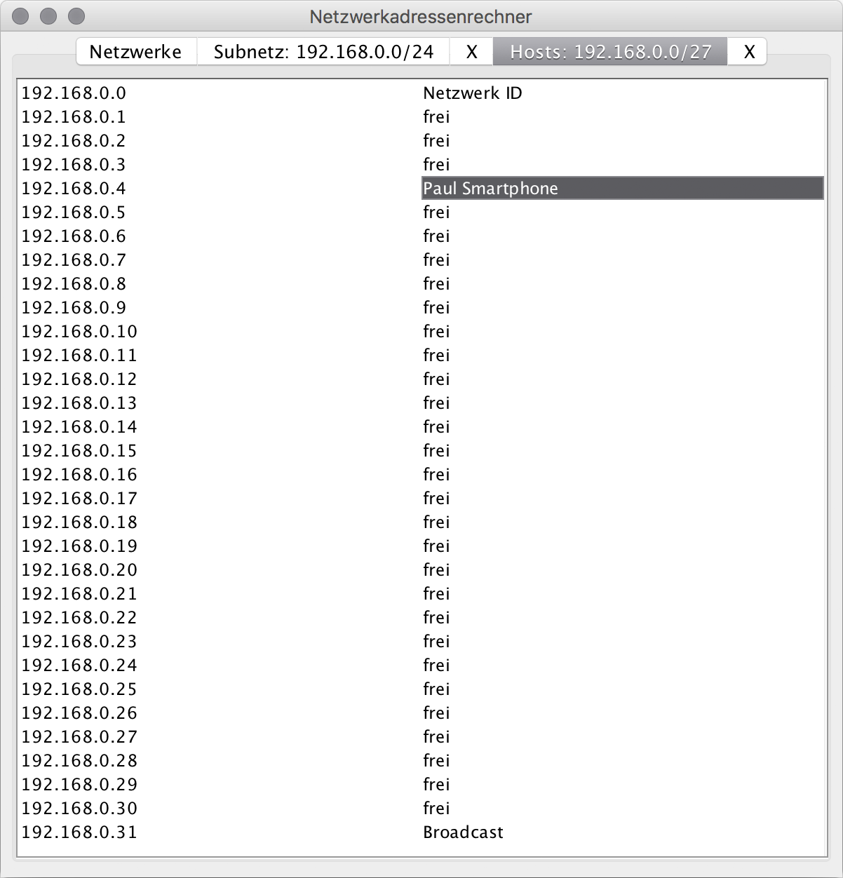

Abbildung 16 Bearbeitete Notiz anzeigen

## Netzwerke überlagern sich

Beim Anlegen von neuen Netzwerken dürfen diese sich nicht mit bisherigen Netzwerken aus der Liste überlagern.

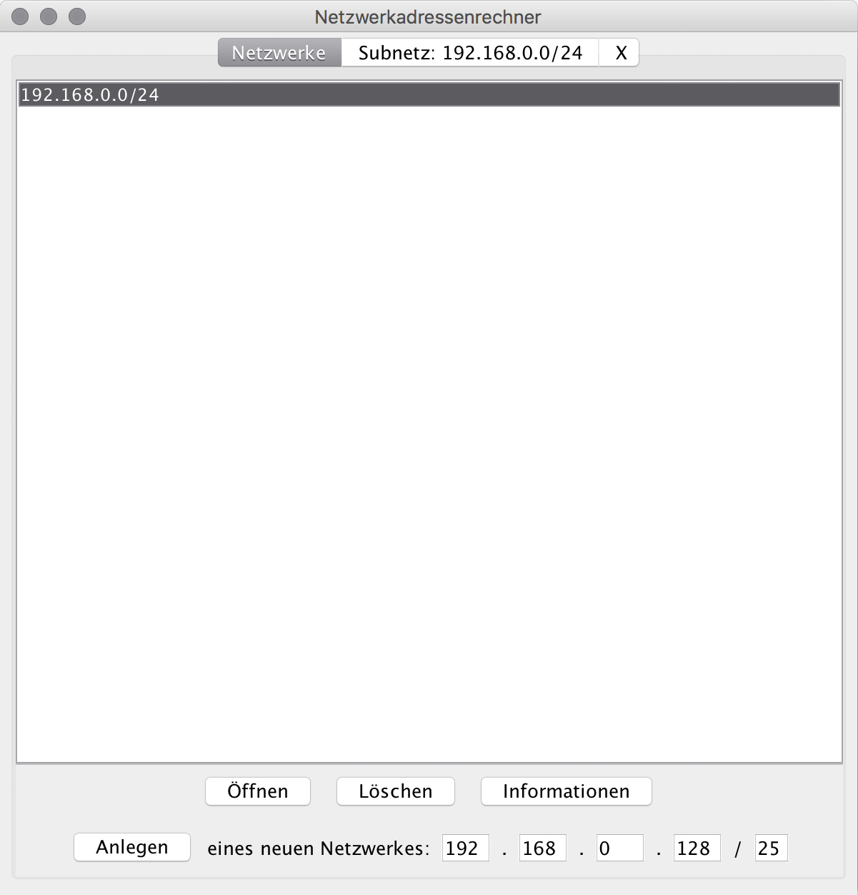

Abbildung 17 Netzwerke überlagern sich

Ansonsten gibt es eine Fehlermeldung.

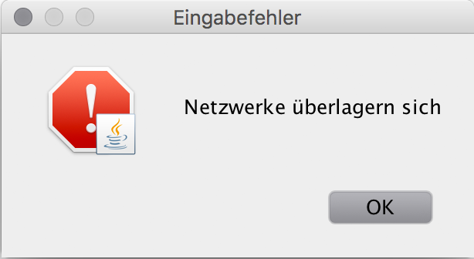

Abbildung 18 Netzwerke Überlagerung Fehlermeldung

## Keine freien Adressen mehr für neue Subnetze

Beim Anlegen neuer Subnetze müssen noch ausreichend freie IP Adressen im Netz vorhanden sein. Als Orientierung dient dazu die obere Anzeige.

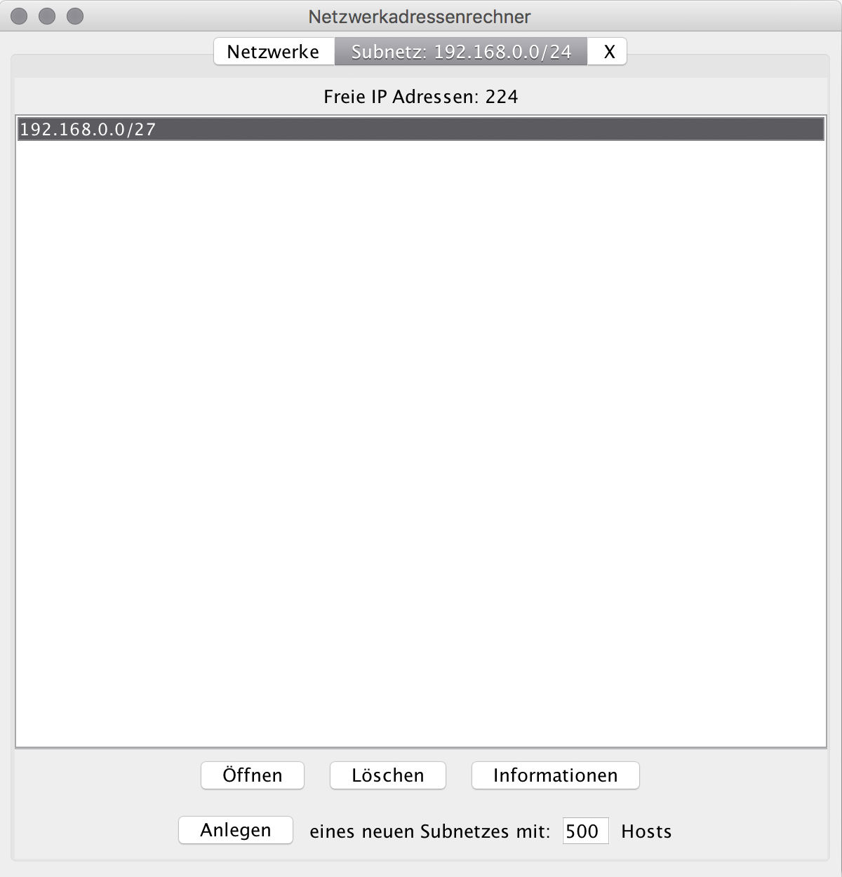

Abbildung 19 Zu wenig freie IP Adressen

Ansonsten gibt es eine Fehlermeldung

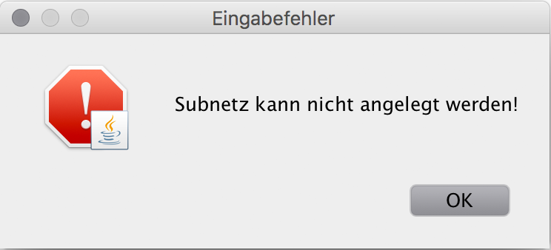

Abbildung 20 Keine IP Adressen Fehlermeldung